**蓝牙模块引脚定义**

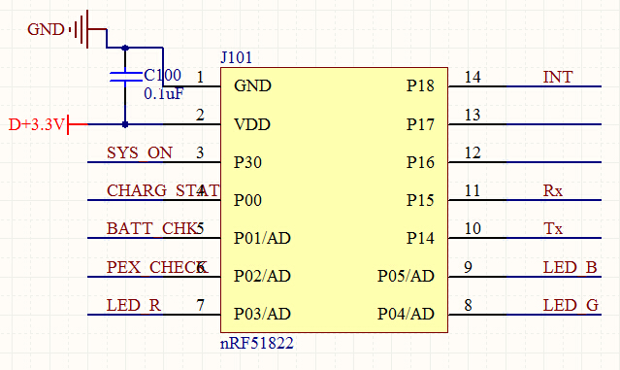

图2 蓝牙模块与刺激仪接口

|  |  |  |
| --- | --- | --- |
| 1 | GND | 参考地 |
| 2 | VDD | 蓝牙模块电源，供给3.3V |
| 3 | SYS_ON | Output，刺激仪MCU电源控制，0：上电；1：不上电 |
| 4 | CHARG_STAT | Input，检测是否充满电，0：未充满；1：充满；无电池时为高阻态 |
| 5 | BATT_CHK | 应为ADC（>10bit）引脚，检测电池电量 |
| 6 | PEX_CHECK | Input，检测是否有外接电源接入，0：未接入；1：接入 |
| 7 | LED_R | Output，控制红灯亮，0：亮；1：灭 |
| 8 | LED_G | Output，控制绿灯亮，0：亮；1：灭 |
| 9 | LED_B | Output，控制蓝灯亮，0：亮；1：灭 |
| 10 | Tx | 数字I/O，为刺激仪的数据发送脚 |
| 11 | Rx | 数字I/O，为刺激仪的数据接收脚 |
| 12 | 保留 |  |
| 13 | 保留 |  |
| 14 | INT | Input，数字I/O，在工作时，若刺激仪需要向蓝牙模块发送数据，先发送一个脉冲电平 |